1.Modelul unificat al colaborarii [Haga, Kaneda, 2005, Carbone, Nielsen, Sassone, 2005; Espinosa, Qumtero, 2006]
Modelul Flux de Informaţie - Participant (IfP – Information flow - Participant model) reprezintă un model formal unificat specific colaborărilor asincrone, fiind descris cu ajutorul următoarelor elemente: un set de fluxuri informaţionale/cunoştinţe, un set de participanţi, o aşa-numită funcţie participant (stabileşte actorii implicaţi într-un anumit flux informaţional/de cunoştinţe) şi o funcţie de angajare (stabileşte fluxurile în cadrul cărora este activ, se angajează un anumit participant al echipei virtuale) [Haga, Kaneda, 2005].

2.Definiti managementul cunoştin elor (MC) si specificati triada MC
Management cunostintelor (MC) = cuprinde identificarea şi localizarea valorilor intelectuale
intr-o anumită organizație, generarea de cunoştințe noi cu scopul reliefării avantajelor competitive, accesarea
integrală a informației corporative, diseminarea de practici pozitive şi accesul la tehnologii de codificare si
utilizare a cunoştințelor.
Procesul de management al cunostintelor se referă la crearea, conservarea, aplicarea şi
reutilizarea cunoştintelor, toate acestea având ca şi obiectiv valorificarea resurselor de
cunoaştere şi a capacităților de cunoaştere ale organizației pentru a-i da acesteia din urma posibilitatea să invețe şi să se adapteze mediului inconjurator in schimbare. [Skyrme, D., 2003]
3.Definiti sistemele colaborative si sistemele colaborative de tip sisteme multi-agent
Sisteme colaborative = colectii de obiecte dinamice, ce comunica si coopereaza
pentru un obiectiv comun sau partajat [Butenko, 2003]
4.Dezvoltarea sistemelor colaborative de tip sisteme multi-agent. conform metodologiei orientate agent, presupune elaborarea urmâtoarelor modele
a.in faza de analizâ: modelul 'servicii' si 'cunostinte'
b.faza de analiză - modelul 'roluri' si 'interactiuni', iar in baza acestora, in proiectare, se vor dezvolta modelele 'agent', 'servicii' si 'cunostinte'
c.in faza de analiză - modelul 'agent'si 'roluri', lar in baza acestora. m proiectare, se vor dezvolta modelele 'interactiuni', 'servicii' si 'cunostinte'
d.in faza de analiză - modelul "servicii"in baza acestuia, in proiectare. se vor dezvolta medelele 'roluri' si agenti'
5.Infrastructurâ bazată pe portaluri de sustinere a unui MC distribuit
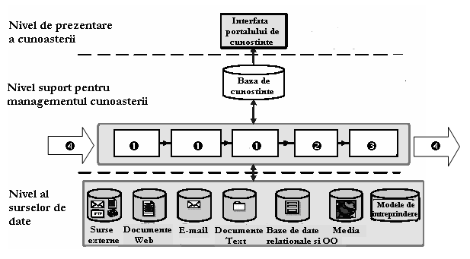

6.Tehnologia sistemelor expert.
Tehnologia sistemelor expert (SE): emulează raţionamentul uman pentru sarcini specifice unor domenii relativ restrânse; este destinata simulării comportamentului unui expert uman, când acesta incearcă să rezolve probleme complexe dintr-un domeniu dat; cheia succesului unui sistem expert stă in validitatea si completitudinea cunostintelor care ii sunt oferite; atunci când cunoştintele sunt combinate prin cele mai variate tehnici de inferenţă specifice IA, avem de-a face cu un SE capabil să rezolve probleme cu rezultate care, uneori, depăşesc performanţa expertului uman.
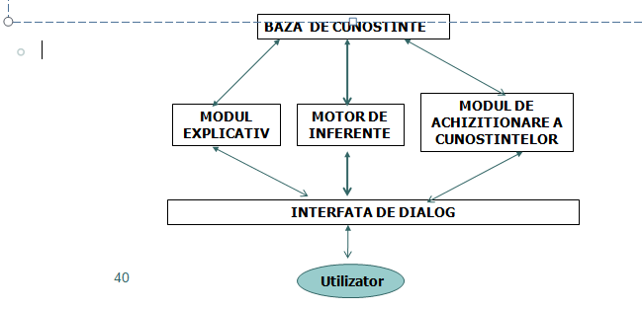
7.Agenţii software sunt?
Def1. Un agent este o entitate (software) situată intr-un anumit mediu, care este capabilă de acţiune autonomă, flexibilă pentru a realiza obiectivele sale proiectate. [Jenings, Sykara, Woldridge, 1998 ].
Def2. Agenţii pot fi definiţi ca fiind entităţi software ce soluționează diferite probleme, autonome, capabile să execute operaţii în medii dinamice şi deschise” [Luck, Mcbumey, Preist, 2001].
Def3. Agenţii software sunt entități computaționale, ce prezintă următoarele funcții comportamentale [AgentLink, 2005]
8.Proprietâţi distincte ale unui agent pot fi considerate următoarele:
a.reacţia, personahtatea, capabilitatea de a manifesta atribute umane "credibile", mobilitatea
b.autonomia, comunicarea, adaptabilitatea
c.mobilitatea, continuitatea, persistenţa m timp a identităţi şi a stării, colaborarea
d.inferenta. reacţia, colaborarea
9.Indicaţi afirmaţiile corecte:
a.caracteristici primare ale agenţilor de interfaţâ - autonomia, colaborarea (după Nwana)
b.caracteristici primare ale agenţilor colaborativi - colaborarea, autonomia, invăţarea
c.caracteristici primare ale agentilor intehgenti - autonomia, colaborarea, invăţarea
d.nici o afirmaţie nu este corectâ
10.Formulaţi modelul tridimensional al lui Brenner pentru agenţii colaborativi
Cooperation agents (Agenţi colaborativi) - agenţi care îşi coordonează acţiunile şi negociază pentru a atinge obiective comune.

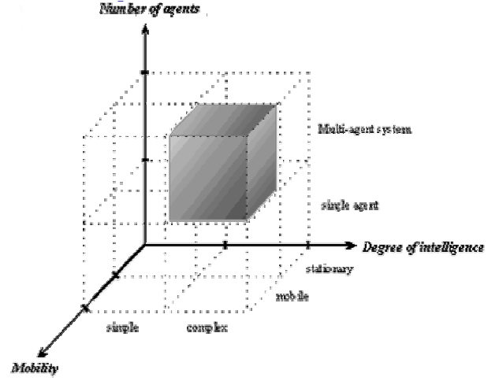

11.Modelul BDI. Completaţi schema următoare indicând funcţionarea unui agent BDI.
Agenţii BDI sunt caracterizaţi de o anumită ,,stare mentală” care specifică valorile atribuite celor trei componente: convingeri, dorinţe şi intenţii.
Funcţionarea unui agent BDI include actualizarea repetată a convingerilor utilizând informaţia despre mediu, decizia privind opţiunile care sunt disponibile - dorinţe, filtrarea acestor opţiuni pentru a determina noi intenţii si actiunea pe baza acestor intenţii.
12.Definiţi urmâtori termeni
KQML - Knowledge Query Manipulation Language (limbaj de comunicare inter-agenti)
KIF-Knowledge Interchange Format
Utilizat pentru transmiterea mesajelor propriu-zise
Semantică declarativă, bazată pe logica predicatelor de ordin I.Permite reprezentarea meta-cunoştinţelor (utilizatorul poate introduce noi modalităţi de reprezentare a cunoştinţelor)
COOL – limbaj de coordonare a agentilor
13.Modelul ciclului de viatâ al agenţilor de tip aglet se bazează
a.pe procese persistente
b.pe acţiuni
c pe ambele
14.Problema securităţii agenţilor mobili se divide în douâ arii largi (modelul securitatii)
Protectia nodurilor de reţea de acţiunea agenţilor mobili distructivi
Protecţia agenţilor de gazdele pe care rulează.
Soluţiile la astfel de probleme sunt rezumate de trei mecanisme: securitatea proceselor, securitatea sistemului,securitatea retelei.
15.Modelul navigari.
Acest model se concentrează pe mobilitatea agenţilor în vederea descoperirii surselor de destinaţie pe care să-şi execute codul.
- stabilirea unor convenţii de numire a en-tităţilor dintr-un sistem al agenţilor mobih (agenţi, calcuktoare, servicii şi altele);
- accesul la informaţii privind mediile de agenţi mobili aflate la distanţă;
- abilitatea de a muta un agent mobil aflat în stare de suspendare pe o altă masina în vede-rea rulării;
- abilitatea de a primi un agent mobil sus-pendat şi de a-1 reconstitui într-un nou mediu computaţional.
Există şi diverse servicii adiţionale care fa-cilitează navigarea:
- servicii director şi de referinţă a resurselor care pot ghida agenţii să descopere servicii relevante pentru activităţile care trebuiesc realizate (X.500, CORBA Trader, LDAP, Active Directory);
- servicii de informare asupra topologiei de reţea.
Aceste modele duc la următoarea dia-gramă care sumarizează structura generală a unui agent mobil:
16.Securitatea AWB-ului:
a este numai cea suportată de limbajul JAVA
b.se realzează la patru nivele
c se realizează la trei nivele d JAVA Security API
Detaliaţi răspunsul:
primul nivel – este cel suportat de limbajul JAVA: acesta se refera la faptul ca posibilele importuri de fragmente de cod in agenti sunt supuse unor stricte serii de verificari, incepand cu teste care sa asigure formatul corect al codului si terminand cu o serie de verificari de consistenta facute de catre verificatorul de cod JAVA;
al doilea nivel – managerul de securitate al agletilor; acesta permite utilizatorilor AWB-ului sa isi implementeze propriul mecanism de securitate;
al treilea nivel – JAVA Security API, permite proiectantilor de agleti sa includa functionalitati de securitate (precum semnatura digitala, criptare si autentificare) in codul agletilor.
17.Agentul ShopBot operează în.
a.două faze
b.trei faza
c.fără faze
d.intr-o singură fazâ
Detaliaţi răspunsul:
ShopBot opereaza în doua faze: o faza de învatare, în care un modul denumit learner creaza o descriere a furnizorilor si a tipurilor de produse si o faza de comparare a produselor, în care un modul shopper utilizeaza descrierile generate în prima faza pentru a ajuta o persoana in decizia de a realiza cumparaturi avînd cel mai bun (mic) pret.
18.Specificati arhitectura unui aglet.

19.Securitatea în SMA. Modelul securitătii unui agent. securitatea comunicatiilor dmtre agenti
Protectia nodurilor de reţea de acţiunea agenţilor mobili distructivi
Protecţia agenţilor de gazdele pe care rulează.
Soluţiile la astfel de probleme sunt rezumate de trei mecanisme: securitatea proceselor, securitatea sistemului,securitatea retelei.
Securitatea comunicatiilor dmtre agenti se pot folosi tehnici precum criptografia, autentificarea, semnăturile digitale, ierarhiile de încredere.

20.Platforma JADE. Elemente de securitate
Asigurarea securității prin: autentificare, drepturi/atribute (“permissions”) asociate agentilor, semnatura digitala, criptare
21. FIPA - ACL. Transmiterea unui mesaj de catre un agent altui agent.
a). Autentificarea: username + password
- mecanismul de autentificare se bazeaza pe JAAS (Java Authentification and Authorization
Service)Jade.core.security.SecurityService – serviciu responsabil cu mecanismele de autentificare;
b). Drepturi, adica “permissions” ale agentilor: cu ajutorul lor se vor putea autoriza sau
nu actiunile acestora;
Jade.core.security.permission.PermissionService – serviciu ce verifica si identifica care
sunt actiunile pe care agentii sunt autorizati sa le intreprinda: ex. trimiterea de mesaje;
migrarea intr-un alt container; posibilitatea de a crea (CREATE) alti ageni; capacitatea de
a omori (KILL) anumiti agenti, etc.
c). Asigurarea integritatii mesajelor transmise precum si a confidentialitatii continutului
lor (semnatura digitala + criptare)
Jade.core.security.signature.SignatureService
Jade.core.security.encryption.EncryptionService

